「教師嗓音照護工作坊」報名簡章

一、主辦單位：國立台北護理學院聽語障礙科學研究所、台北市立教育大學特殊教育中心
二、實施目的：提供教師嗓音保健課程及實務演練，以減少嗓音問題的發生。
三、課程內容與進度：(請自行選擇課程A或課程B)
1)嗓音照護課程A：提供嗓音衛生教育課程、嗓音運動練習、以及嗓音評估。
2)嗓音照護課程B：提供喉部按摩練習、補充水分練習、以及嗓音評估。
四、授課講師：盛華教授及嗓音團隊。
五、日期與時間：
1) 嗓音照護課程A：民國99年3月24日至5月27日，每週三下午6：30至8：00。
每週一次，共11週；
2) 嗓音照護課程B：民國99年3月25日至5月28日，每週四下午7：00至8：30。
每週一次，共11週。
六、研習對象：擔任教職三年以內之正式教師，且無嗓音問題（或是曾有嗓音問題，但可於一周內復原）。
七、研習地點：國立台北護理學院聽語障礙科學研究所C401教室（台北市萬華區內江街89號文教大樓四樓）。
八、研習費用：免費（晚餐請自理）。
九、研習時數：
1) 全程參與嗓音照護課程A者，可獲得研習時數17小時及研習證書。每次上課皆須簽 到及簽退。
2) 全程參與嗓音訓練課程B者，可獲得研習時數17小時及研習證書 (註：第一週、第二週、與第十一週的課程皆須出席，並簽到與簽退。第三週至第十週課程為居家練習)。
十、報名方式：即日起至民國99年3月15日止。請至教育部特殊教育通報網
http://www.set.edu.tw/ 報名。錄取名單於3月17日公告於前述網站（連絡人：柯宜伶，手機 0937-179918；Email：e7044227@hotmail.com；宋筱芃，手機0911-841061；Email：love136124@pchome.com.tw）。
十一、注意事項：
1) 本工作坊為國科會98年度專題研究計畫「教師嗓音問題預防方案及其縱貫性成效追蹤研究」之執行程序（計畫編號：NSC-982410H227001；計畫主持人：國立台北護理學院聽語障礙科學研究所盛華教授)。
2) 報名錄取者須於第一次上課時簽署參與研究同意書。
3) 報名錄取者在第二年與第三年需各接受一次嗓音追蹤評估 (約耗時20分鐘)。
4) 上課地點可提供停車位至額滿。
5) 請自備環保杯。
十二、預期獲益：
- 協助建立台灣教師嗓音預防保健策略，減少教師嗓音問題發生；
- 了解自我的嗓音功能；
3) 獲得教師研習時數及研習證書。
「教師嗓音照護工作坊」地點：國立台北護理學院（台北市萬華區內江街89號四樓）
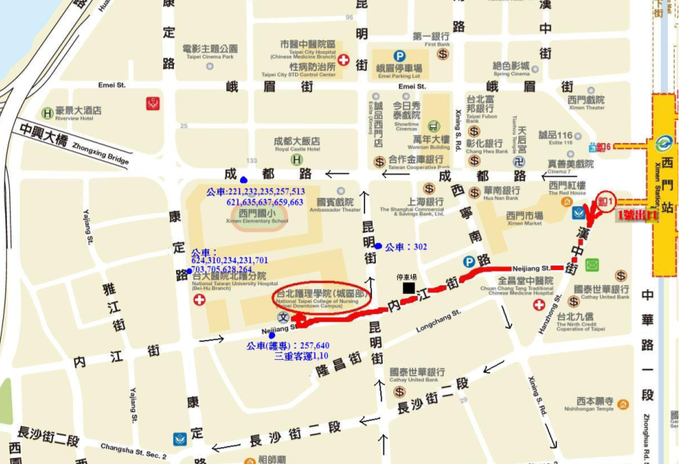
捷 運：板南線西門站1號出口，出站後沿著上圖紅色路線約步行五至十分鐘。
公 車：601.310.264.62.234.242.49.235.9西門國小、祖師廟、中華路南站。
高速公路：中山高速公路三重交流道下後，直走重陽路後再過中興橋，下橋右轉即可到達。
-------------------------------------------------------------------------------------------------------------------------------
「教師嗓音照護工作坊」報名表
姓名： 性別：
任教年資：總計 年 (正式教師_____年、代理教師年資_____年)
目前任教學校： 任教科目：
聯絡方式：(O) ______________；(H) _____________；手機 __________________
Email：
嗓音狀況（請勾選一項）：□從無嗓音問題； □曾有嗓音問題，但可於一周內復原
□其他（請描述）_________________________________
參加課程（請勾選一項）：□嗓音照護課程A ； □嗓音照護課程B
「教師嗓音照護工作坊」課程進度

一、課程內容
（一）「嗓音照護課程A」：訓練內容包含嗓音衛生教育及嗓音運動練習。並於訓練前及訓練後各接受一次嗓音評估。每週上課一次，每次上課1.5小時，共需十一週。第一週與第十一週進行嗓音評估，第二週至第十週進行嗓音衛生教育及嗓音運動練習。
（二）「嗓音照護課程B」：訓練內容包含喉部按摩練習及補充水份練習。並於訓練前及訓練後各接受一次嗓音評估。每週上課一次，每次上課1.5小時，共需十一週，第一週與第十一週進行嗓音評估，第二週至第十週進行喉部按摩及補充水份課程。
（三）「嗓音評估項目包括：1)嗓音問卷調查；2)嗓音功能測量；3)溝通功能測量；4)嗓音自評；以及5)生活品質測量。
二、課程進度
- 由教師自行選擇嗓音照護課程A或嗓音照護課程B。若想更換課程，則需在原參與之課程結束後，由本工作坊人員安排更換課程；
- 講師：盛華教授及嗓音團隊。

課程  週次 | 嗓音照護課程A | 上課地點 | 嗓音照護課程B | 上課地點
第一週 | 嗓音評估、  簽署參與研究同意書 | 北護C401教室 | 嗓音評估、  簽署參與研究同意書 | 北護C401教室
第二週 | 嗓音衛生教育 | 同上 | 喉部按摩練習、補充水份練習 | 同上
第三週 | 嗓音運動練習（第一課） | 同上 | 喉部按摩練習、補充水份練習 | 居家練習
第四週 | 嗓音運動練習（第二課） | 同上 | 喉部按摩練習、補充水份練習 | 居家練習
第五週 | 嗓音運動練習（第三課） | 同上 | 喉部按摩練習、補充水份練習 | 居家練習
第六週 | 嗓音運動練習（第四課） | 同上 | 喉部按摩練習、補充水份練習 | 居家練習
第七週 | 嗓音運動練習（第五課） | 同上 | 喉部按摩練習、補充水份練習 | 居家練習
第八週 | 嗓音運動練習（第六課） | 同上 | 喉部按摩練習、補充水份練習 | 居家練習
第九週 | 嗓音運動練習（第七課） | 同上 | 喉部按摩練習、補充水份練習 | 居家練習
第十週 | 嗓音運動練習（第八課） | 同上 | 喉部按摩練習、補充水份練習 | 居家練習
第十一週 | 嗓音評估 | 同上 | 嗓音評估 | 北護C401教室
三、預期成效
（一）預防教師出現持續性嗓音問題，協助嗓音保健。
（二）提昇教學品質與生活品質。
四、獲益
（一）協助建立台灣教師嗓音預防保健策略，減少教師嗓音問題發生；
（二）了解自我的嗓音功能；
（三）獲得教師研習時數及研習證書。
盛華 教授履歷
現職

國立台北護理學院教務長
國立台北護理學院聽語障礙科學研究所教授

美國威斯康辛大學麥迪遜校區語言病理學博士 (Doctor of Philosophy)
學歷

美國威斯康辛大學麥迪遜校區語言病理學碩士 (Master of Science)
國立台灣師範大學衛生教育系學士
專業證照
美國聽力語言學會語言治療師證書
(Certificate of Clinical Competence in Speech-Language-Pathology, CCC-SLP)
美國無喉者語言治療師檢定證書 (Qualified Instructor of Alaryngeal Speech)
中華民國聽語治療師鑑定證書
專長與研究興趣

嗓音異常、吞嚥異常、發聲機轉、無喉者言語復健

國立台北護理學院聽語障礙科學研究所教授兼所長
經歷
國立台北護理學院聽語障礙科學研究所副教授
台北榮民總醫院耳鼻喉部語言治療師
中華民國聽力語言學會理事長

